食刻 (ShiKe) — UI 概念设计图与界面解析

交互界面规范 (v1.0)
---

一、 首页看板 (Home Calorie Dashboard)

1. 界面预览
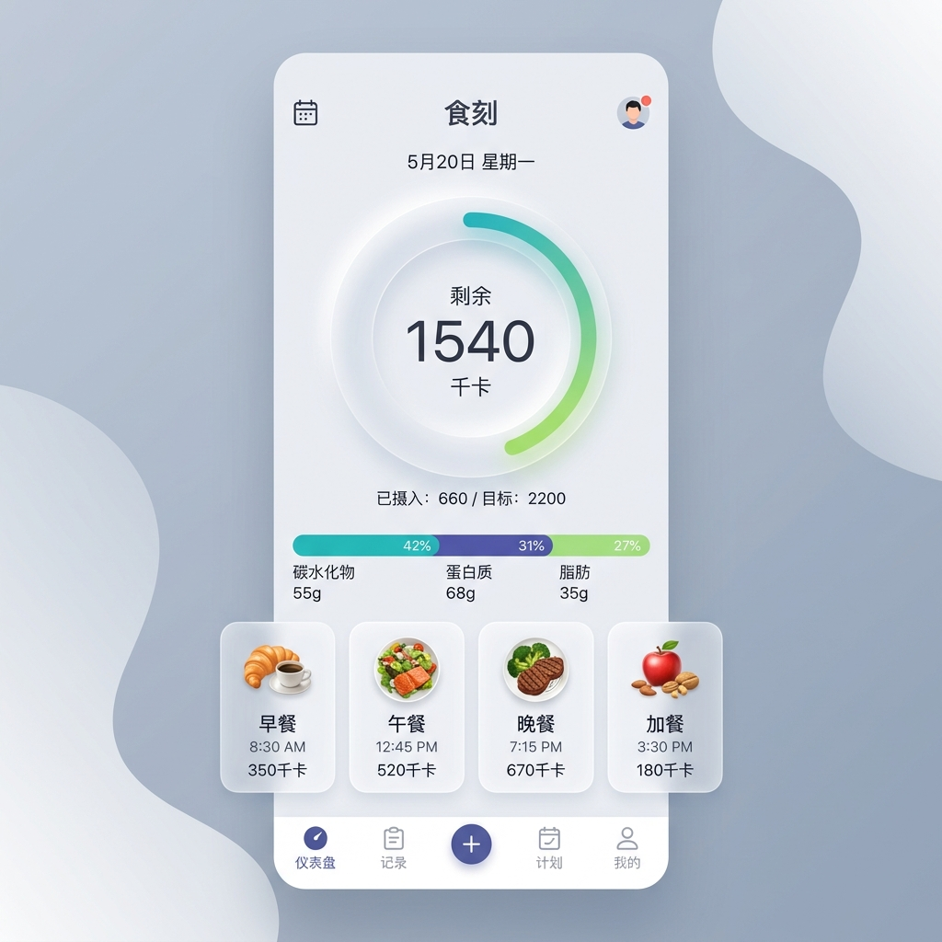
图：首页看板 (Home Dashboard)

2. 界面核心板块解析
- 玻璃拟态热量环形进度条：
- 主视觉圆环使用半透明磨砂质感，实时动态渲染“剩余可摄入卡路里 (Remaining kcal)”。
- 环形条顺时针加载。当摄入接近预算时，颜色从翡翠绿平滑渐变为微黄；当摄入超标时，圆环闭合，展示最终扣减状态。
- 宏量营养素条 (Macronutrients Progress)：
- 以极简小进度条展示碳水化合物（Carbs）、蛋白质（Protein）与脂肪（Fat）的今日已摄入与目标比例，帮助健身精细化人群一目了然调整下一餐的成分。
- 三餐记录卡片 (Meal Logs)：
- 采用分栏式玻璃卡片设计，显示早餐（Breakfast）、午餐（Lunch）、晚餐（Dinner）及加餐（Snack）的图标、时间及对应的已摄入卡路里。
- 点击卡片可直接展开当餐的 AI 识别细分食物列表。
---

二、 AI 拍照识别与智能微调 (AI Camera & Calibration)

1. 界面预览
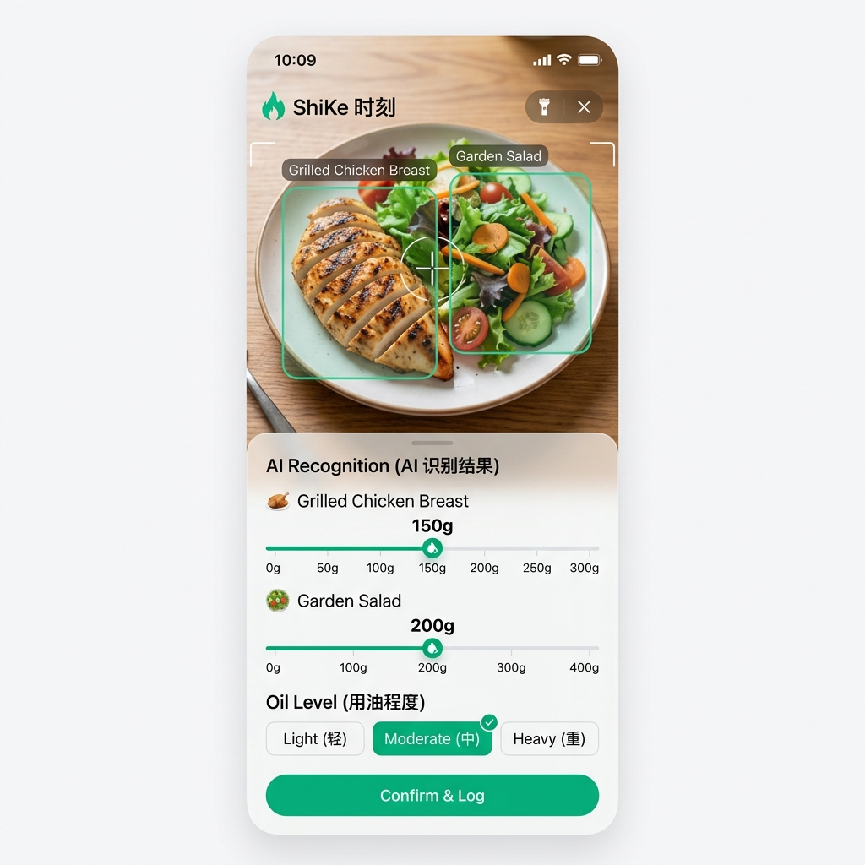
图：AI 拍照与智能微调 (AI Calibration)

2. 界面核心板块解析
- 上半部分 - 智能取景与检测框：
- 相机捕获的实物画面中，大模型会自动为识别出的菜品（如鸡胸肉 Chicken Breast、沙拉 Salad）标记半透明的物体边界锚定框，提升操作科技感与趣味性。
- 下半部分 - AI 模糊解析卡片：
- 克数滑条 (Weight Slider)：如果用户认为 AI 预估的克数（如 150g）有误，可直接用手指拖动下方的极简滑条，数值会以 5g 为单位进行实时平滑微调，右侧卡路里数值自动按比例重算。
- 烹饪度筛选键 (Oil Level Selectors)：提供“清淡/少油/重油 (Light, Moderate, Heavy)”三档扁平化按钮。点击不同档位，系统会自动通过后台系数修正总热量（如重油档自动上浮 20% 脂肪占比），最大化还原中餐多油的真实情况。
---

三、 5人小队对赌打卡 (Team Bet & Check-in)

1. 界面预览
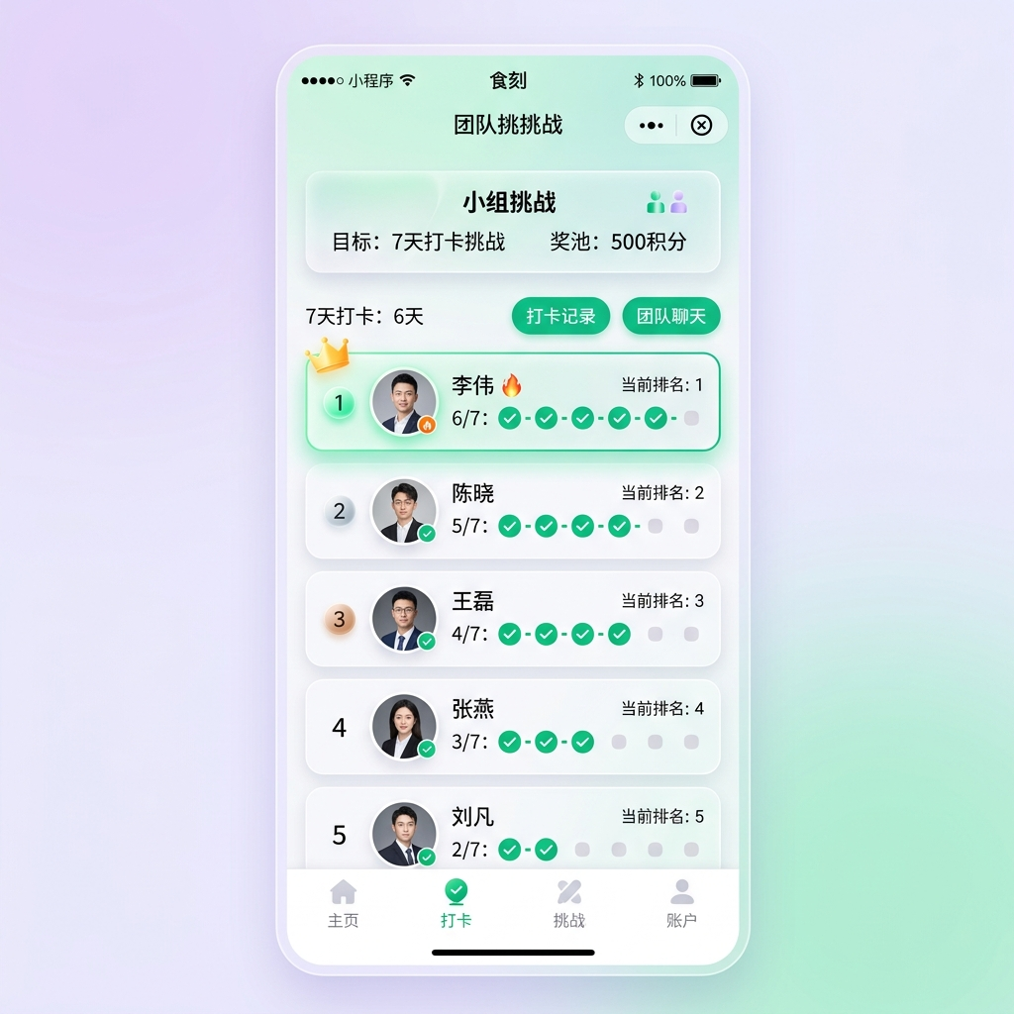
图：5人小队对赌打卡 (Team Bet)

2. 界面核心板块解析
- 对赌状态看板 (Challenge Banner)：
- 顶部卡片呈现当前挑战的详细契约信息：7 Days Challenge（7天减脂挑战）、Accumulated Pot: 500 Points（累积对赌积分池：500积分）。
- 小队成员排行榜 (Leaderboard)：
- 纵向排列小队内 5 名成员。头像旁带有精致的状态光环。
- 打卡进度条：每个成员右侧展示 7 格打卡进度。成功达标天数以绿色复选框（Check）亮起，未打卡/失败天数以暗色圆圈显示。
- 第一名头像上方带有金色的“领先皇冠（Crown）”徽章，激发熟人之间的好胜心理。

